МАРТ 2017 ГОДА
В марте 2017 года мониторинг атмосферного воздуха осуществлялся муниципальным казенным учреждением муниципального образования город Краснодар «Центр мониторинга окружающей среды и транспорта» (далее –Учреждение) на базе четырех стационарных постов контроля загрязнения атмосферного воздуха (ПКЗ).

Состояние атмосферного воздуха на территории муниципального образования город Краснодар по данным ПКЗ-1, ПКЗ-2, ПКЗ-3, ПКЗ-4
Концентрации загрязняющих веществ по данным ПКЗ-1, ПКЗ-2, ПКЗ-3, ПКЗ-4 за март 2017 года представлены в таблицах № 1, 2, 3, 4.
Таблица № 1. Средние концентрации загрязняющих веществ согласно данным ПКЗ-1
Вещество | СHx | CH₄ | HCH | CO | H₂S | NH₃ | NO | NO₂ | SO₂ | Пыль
Средняя концентрация, мг/м³ | 2,29 | 2,28 | 0,00330 | 0,405 | 0,000791 | 0,000107 | 0,0208 | 0,000271 | 0,00187 | *
ПДКс.с., мг/м³ | - | - | - | 3,000 | - | 0,040 | 0,060 | 0,040 | 0,050 | 0,150

Таблица № 2. Средние концентрации загрязняющих веществ согласно данным ПКЗ-2
Вещество | СHx | CH₄ | HCH | CO | H₂S | NH₃ | NO | NO₂ | SO₂ | Пыль
Средняя концентрация, мг/м³ | 1,74 | 1,54 | 0,191 | 0,104 | 0,00000505 | 0,000000224 | 0,00815 | 0,00139 | 0,00106 | *
ПДКс.с., мг/м³ | - | - | - | 3,000 | - | 0,040 | 0,060 | 0,040 | 0,050 | 0,150

Таблица № 3. Средние концентрации загрязняющих веществ согласно данным ПКЗ-3
Вещество | CO | H2S | NH3 | NO | NO₂ | SO₂ | Пыль | Формальдегид | Бензол | Толуол | Этилбензол | М,п-ксилол | О-ксилол | Фенол
Средняя концентрация, мг/м3 | 0,636 | 0,00115 | 0,0000520 | 0,0223 | 0,00524 | 0,00583 | 0,00219 | 0,00 | 0,00278 | 0,0120 | 0,000409 | 0,00499 | 0,000840 | 0,000131
ПДК_{с.с.}, ОБУВ | 3,00 | - | 0,04 | 0,06 | 0,04 | 0,05 | 0,15 | 0,010 | 0,1 | - | - | 0,04 | - | 0,003

Таблица № 4. Средние концентрации загрязняющих веществ согласно данным ПКЗ-4
Вещество | СHx | CH₄ | HCH | CO | H₂S | NH₃ | NO | NO₂ | SO₂ | Пыль
Средняя концентрация, мг/м3 | 1,62 | 1,48 | 0,141 | 0,00257 | 0,00508 | * | * | * | 0,00765 | 0,0295
ПДКс.с., мг/м³ | - | - | - | 3,000 | - | 0,040 | 0,060 | 0,040 | 0,050 | 0,150
*- оборудование находится на плановой поверке (ремонте)
Информация о зафиксированных среднесуточных концентрациях загрязняющих веществ в атмосферном воздухе по данным ПКЗ-1, ПКЗ-2, ПКЗ-3, ПКЗ-4 за март 2017 г. представлена на рисунке 1, 2, 3, 4.

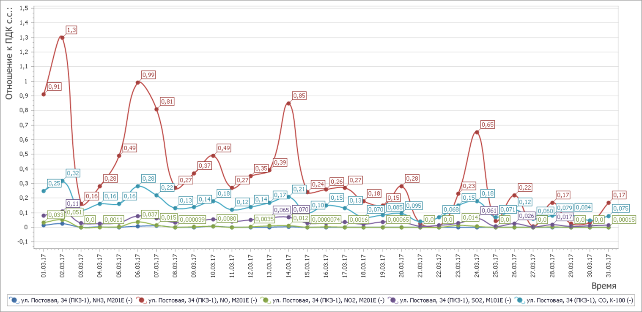

Рисунок 1 График среднесуточных значений концентраций загрязняющих веществ в атмосферном воздухе к ПДК_{с.с}. в период с 01.03.2017г. по 31.03.2017г. ПКЗ-1

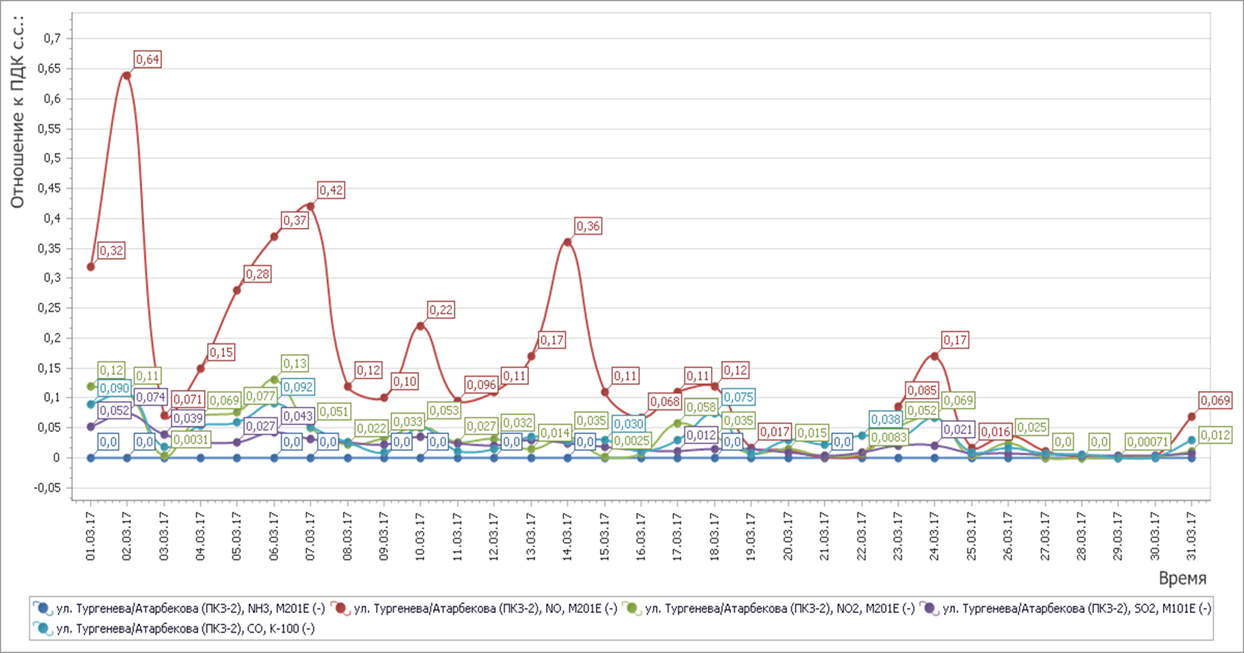

Рисунок 2 График среднесуточных значений концентраций загрязняющих веществ в атмосферном воздухе к ПДК_{с.с} в период с 01.03.2017г. по 31.03.2017г. ПКЗ-2

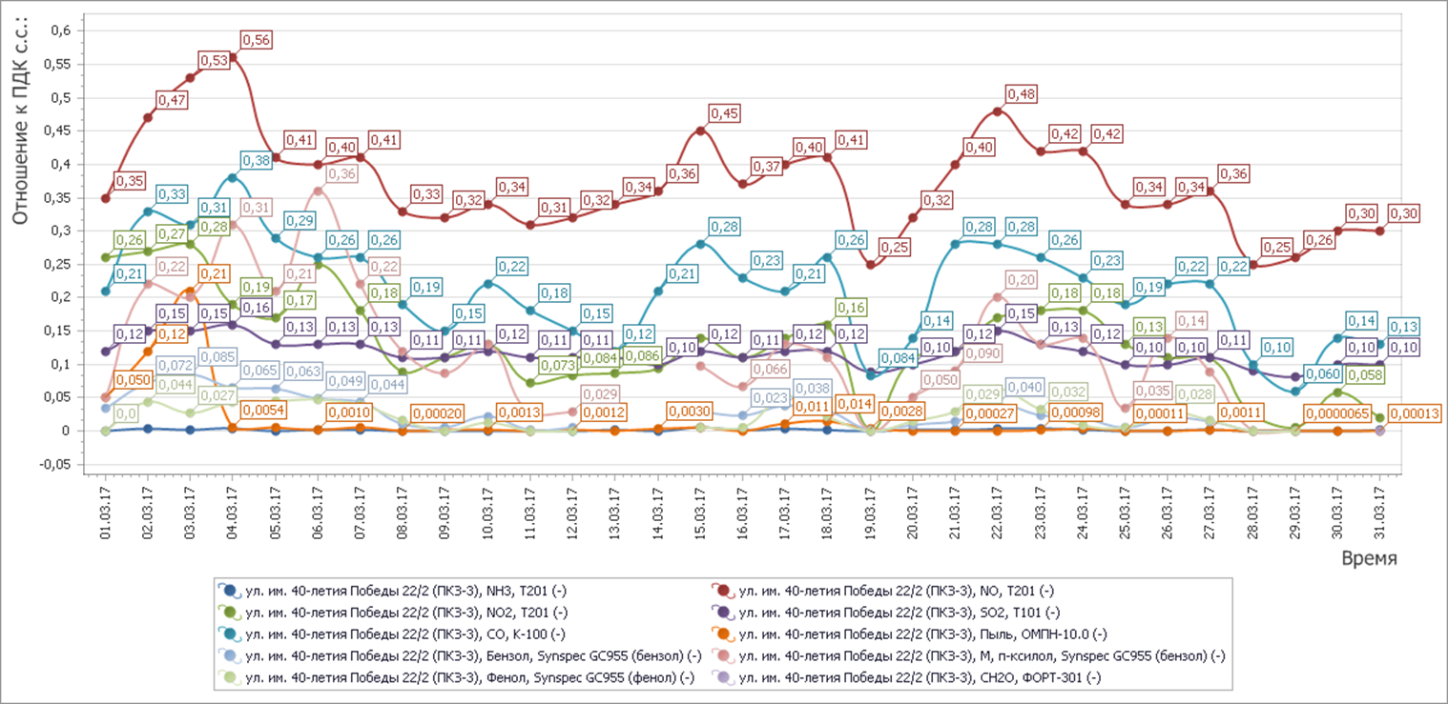

Рисунок 3 График среднесуточных значений концентраций загрязняющих веществ в атмосферном воздухе к ПДК_{с.с} в период с 01.03.2017г. по 31.03.2017г. ПКЗ-3
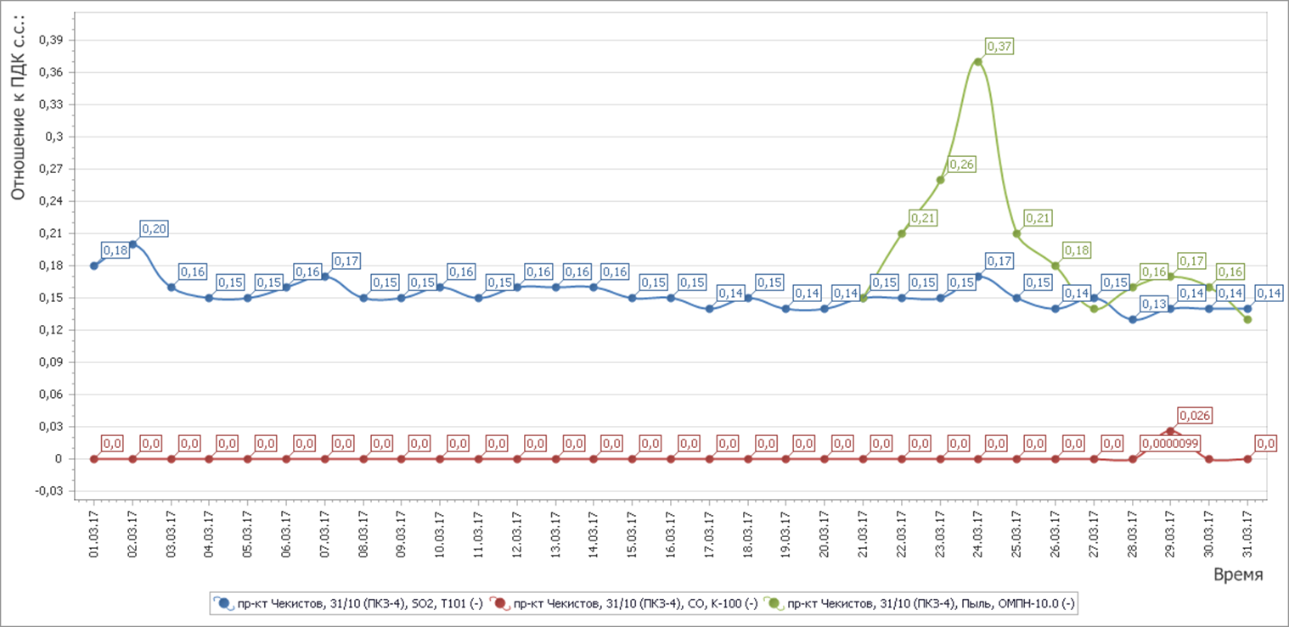

Рисунок 4 График среднесуточных значений концентраций загрязняющих веществ в атмосферном воздухе к ПДК_{с.с} в период с 01.03.2017г. по 31.03.2017г. ПКЗ-4
Средний уровень показателя гамма-фона за рассматриваемый период составил ПКЗ -1 – 10,2 мкР/час, ПКЗ-2 – 10,6 мкР/час, ПКЗ-3 – 8,80мкР/час, ПКЗ-4 – 9,75мкР/час.

Состояние атмосферного воздуха на территории муниципального образования город Краснодар по данным передвижной экологической лаборатории для измерения уровня загрязнения атмосферного воздуха.

В марте 2017 года были завершены эпизодические обследования по маршруту, включающему 5 точек, согласно утвержденному плану-графику:
Точка № 1 - ул.Благоева/ул.Мачуги;
Точка № 2 - ул.Кирова/ул.Горького;
Точка№ 3 - ул.Фадеева/ул.1-Мая;
Точка№ 4 – ул. Восточный обход 28;
Точка№ 5 - ул.Богатырская/ул.Становая.
Анализ данных показал, что максимальные концентрации загрязняющих веществ в атмосфере находятся в пределах ПДКм.р.

Заместитель директора учреждения Уджуху А.Б.

Прозорова В.В.
Тимошенко П.О.

